Hexo+Gitee 搭建一个blog

Hexo 是一个快速、简洁且高效的博客框架。Hexo 使用 Markdown（或其他渲染引擎）解析文章，在几秒内，即可利用靓丽的主题生成静态网页。

Gitee中文名为码云，它是OSCHINA推出的代码托管协作开发平台。该平台类似于国外的GitHub，可以为开发者提供稳定的托管服务。

Gitee：<https://gitee.com/>

辅助1：Github仓库下载解析：

https://d.serctl.com/?url=https://github.com/git-for-windows/git/releases/download/v2.40.0.windows.1/Git-2.40.0-64-bit.exe

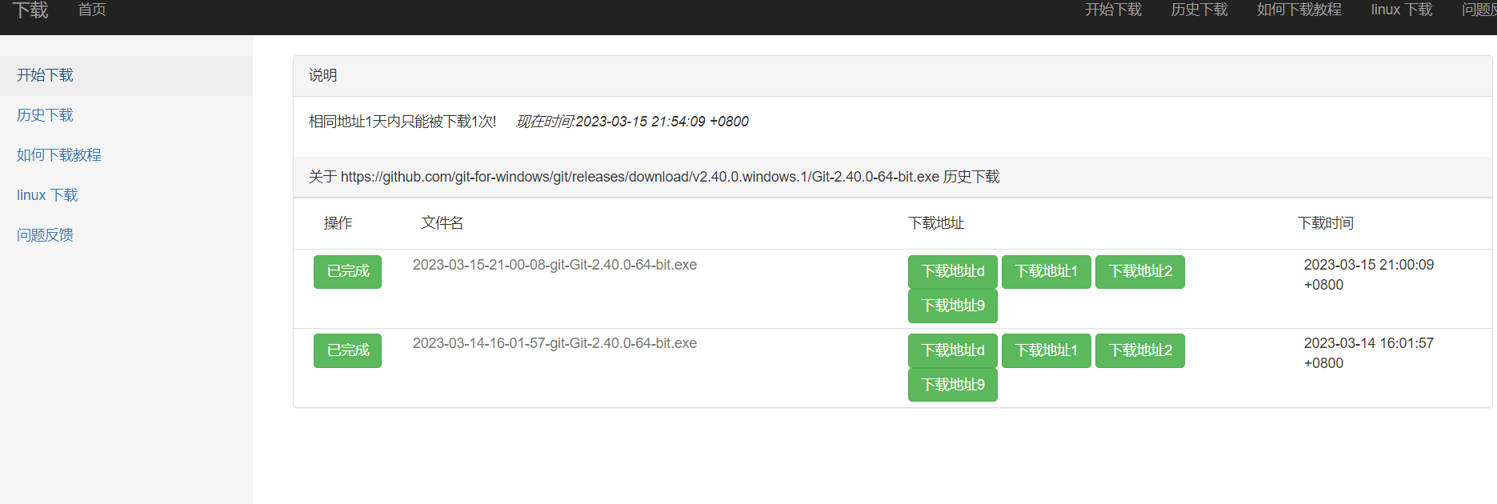

1. 下载 Node.js

<https://nodejs.org/en/>

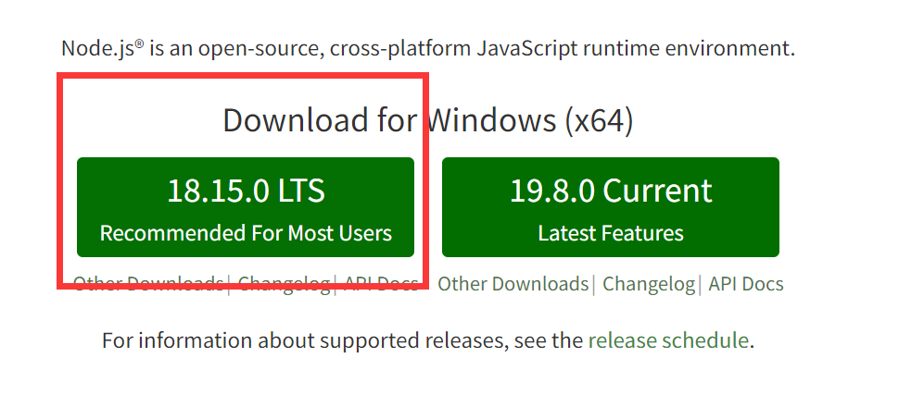

1. 下载 Git

<https://git-scm.com/downloads>

选择Windows-64bit 这里下载比较慢，可右键复制下载地址

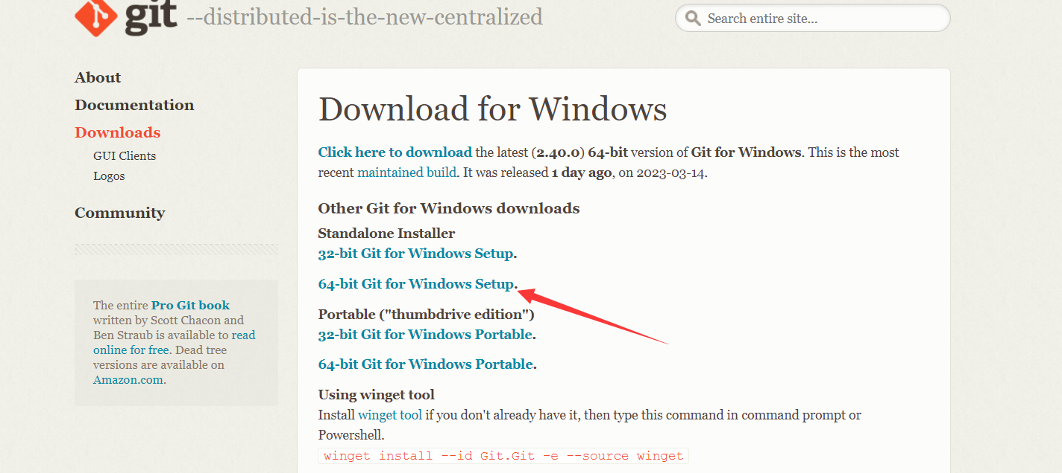

复制到辅助Github仓库下载解析：

https://d.serctl.com/?url=https://github.com/git-for-windows/git/releases/download/v2.40.0.windows.1/Git-2.40.0-64-bit.exe

解析后下载Git安装包，安装成功。任意一个地方鼠标右键会有Git bash here

git config --global user.name "your name"

git config --global user.email "your email"

git config user.name

git config user.email

生成密钥指令：

ssh-keygen -t rsa -C "这里换上你的邮箱"

会出现一个本地地址 我的是C:\Users\DELL\.ssh\id_rsa

直接回车即可，（注意如果说想要以后能够免密提交的话直接按三次空格即可）会出现一个劈里啪啦的表。

本地这个路径会有

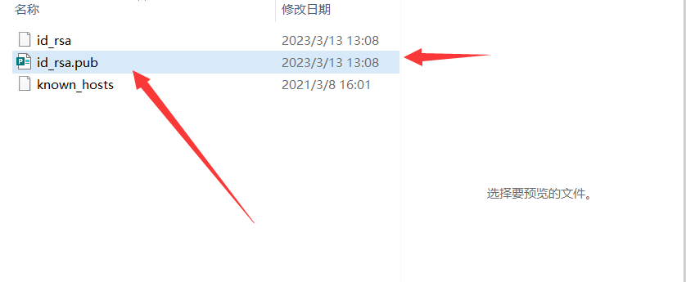

右键，记事本打开，全选复制密钥:

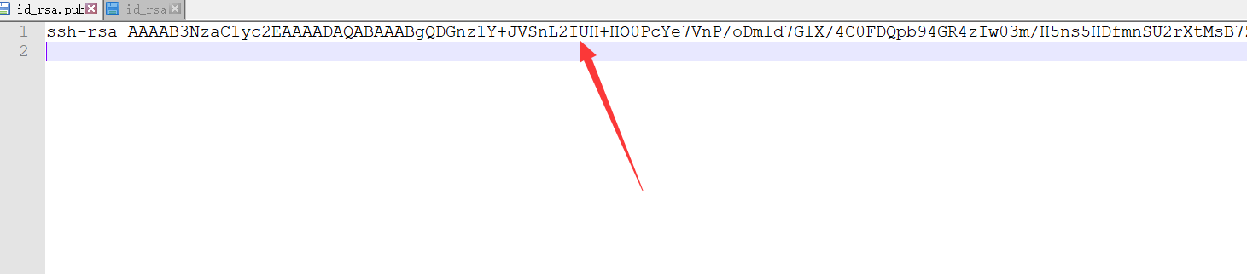

接下来部署到github ：  
因为我的gitee还在审核，hexo d 是开始部署，hexo g是生成静态文件；保存修改。

hexo clean

hexo d -g

github new一个项目，注意：

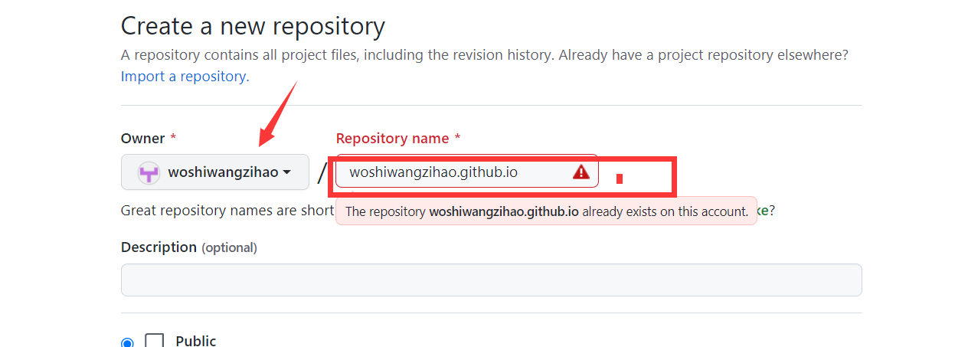

仓库名必须是 owner + github+ io ，因为我的已经存在，之后点击保存。

找到ssh：

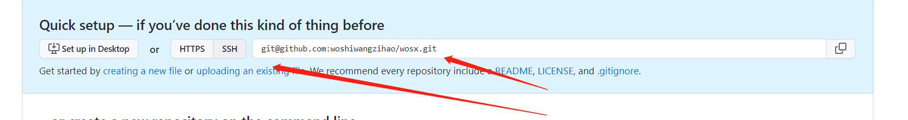

本地找一个空文件夹，右键git bash here，输入

hexo init blog 初始化博客

step2. 安装部署查件

cnpm install --save hexo-deployer-git

此时会生成一个 node_modules 文件夹

必须在 blog 文件夹下右击 git brush here

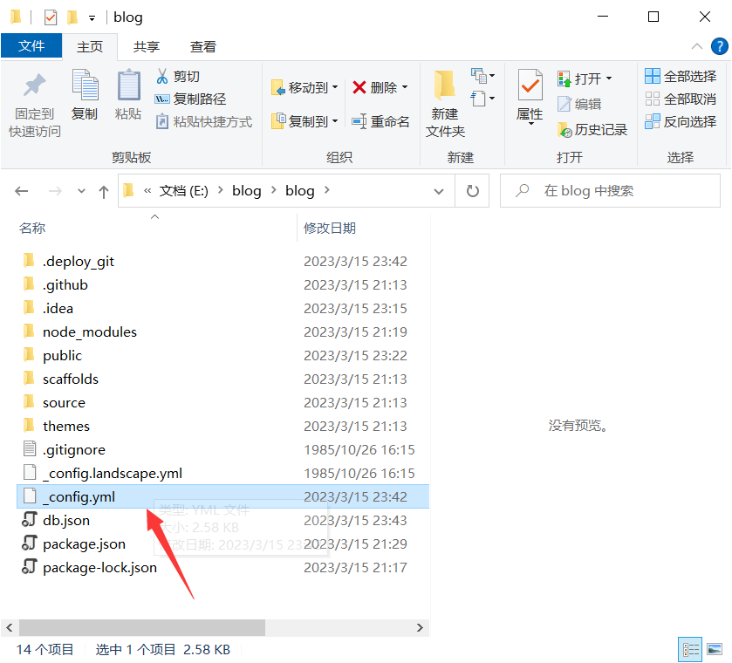

效果图：

git remote add origin [git@git@github.com:woshiwangzihao/test2.git](mailto:git@git@github.com:woshiwangzihao/test2.git)

git remote add origin git@github.com:woshiwangzihao/-111.git

